辽宁科技大学矿物加工工程专业
矿物加工工程
发展沿革
前身为鞍山钢铁学院选矿专业，是1948年建校伊始传统优势特色专业之一。1958年开始招收本科生。2006年获批二级学科硕士点，2009年获批一级学科硕士点和专业学位硕士点。2011年获批省级工程实践教育中心建设单位。2012年获批国家级工程实践教育中心建设单位。2015年辽宁省本科评估获矿物加工工程专业第一名。2019年获批辽宁省一流本科专业建设点。
培养目标
培养适应现代化建设需要，具有人文素养、职业道德和社会责任感，能够解决矿物加工行业及相关领域复杂工程技术问题，具备从事铁镁等矿产资源综合利用及其相关领域生产管理、技术研发、工程设计、工程建设、咨询服务等工作的知识能力和工程素养，具有现场工程师执业能力的应用型高级专门人才。本科生毕业五年后能够达到以下培养目标：
目标1：热爱祖国，具有良好的人文科学素养、强烈的社会责任感和工程师职业道德，能够综合考虑法律、安全环保与可持续发展等因素影响，在工程实践中坚持公众利益优先；
目标2：能够运用物理、化学等自然科学和矿物加工工程的基础知识，对矿产资源的综合利用问题进行分析、研究和评价，并提供有效解决方案；
目标3：具有扎实的专业知识，较强的团队合作精神及跨文化交流能力，满足现代矿物加工行业需求，能够胜任生产管理、技术研发、工程设计、工程建设、咨询服务等方面工作；
目标4：有强烈的求知欲与创新精神，能不断学习，适应社会发展和行业需求，具有一定的国际视野，较强的从业竞争力。
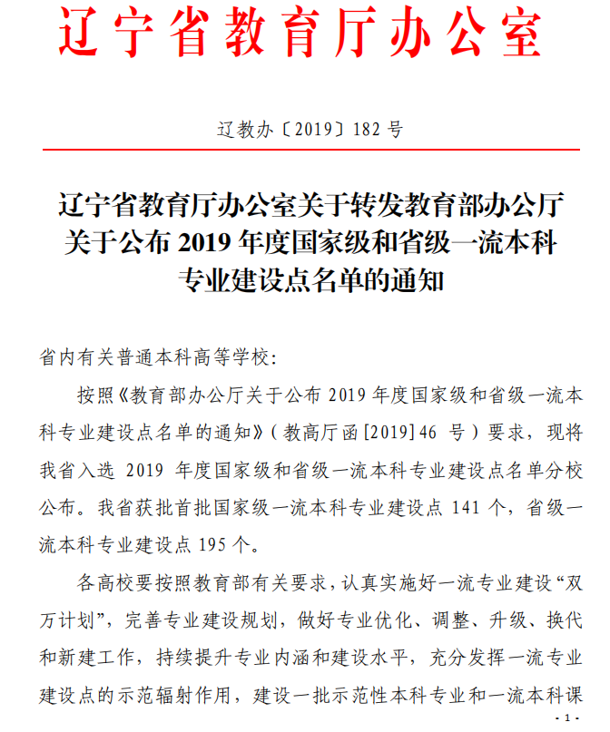
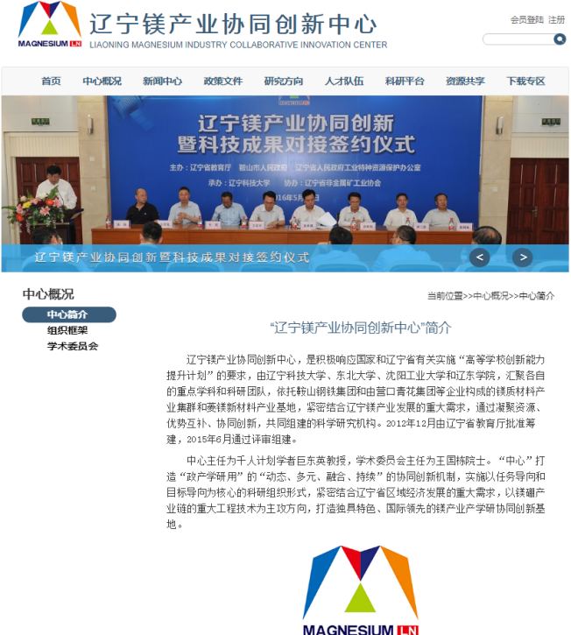
优势特色
国家级、省级工程实践教育中心建设单位，省级一流本科专业建设点。专业实验室面积1839 ㎡，设备370台套，总值1771.8万元。
全面落实立德树人根本任务，培养德智体美劳全面发展的社会主义建设者和接班人，深入推进本科教学改革，强化工程教育。充分利用邻近铁、镁密集矿山群的地域优势，依托国家级工程实践教育中心、辽宁省镁基材料与镁资源工程研究中心、辽宁省镁产业协同创新中心、辽宁省金属矿产资源高效开采与利用工程技术研究中心等平台和多个校企合作签约实习基地等优质实践条件，形成了“立足冶金矿山，校企结合，科研促进，实践育人”的专业特色，专业辐射复杂难选矿产资源高效加工与利用、新型矿用药剂与超细颗粒分选、矿物材料与湿法冶金等学科研究方向，其中磁铁矿的精选设备磁选柱和菱镁矿反浮选捕收剂等先进技术在国内外三十多家选矿厂得到了成功应用。近年来，专业教师共承担国家级、省部级等纵向及企业委托横向科研项目共计52项，学生参加全国矿物加工工程专业实践作品大赛、辽宁省创新创业“挑战杯”等大赛，多人次获得国家级、省级一等奖等奖项。
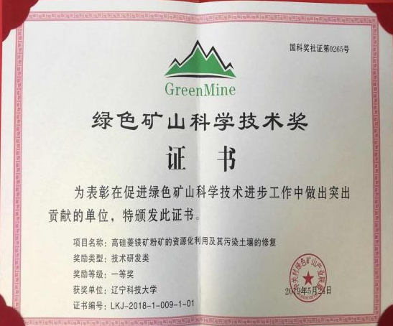
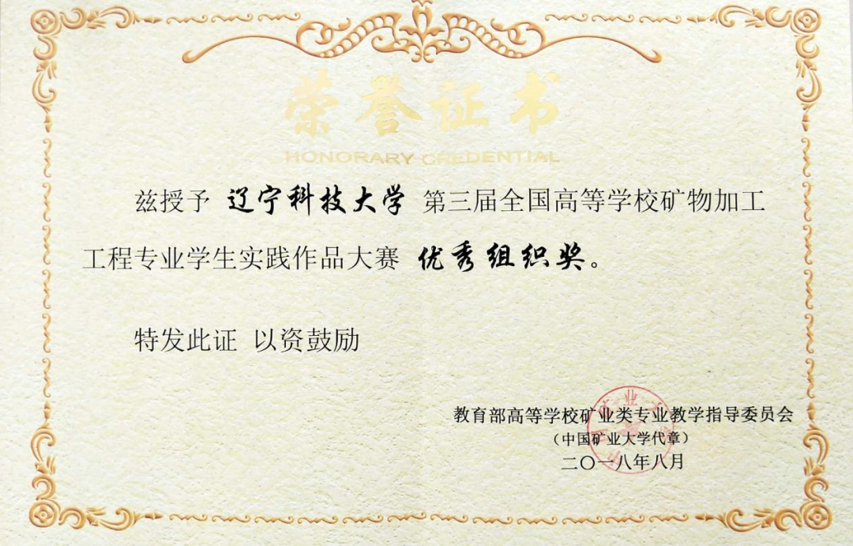
荣获证书
主要课程
线性代数、概率论与数理统计、画法几何及工程制图、工程力学、电工技术、无机化学、大学物理、矿石学、流体力学、机械设计基础、物理化学、破碎与磨矿、磁电选矿、重力选矿、浮选、矿物加工实验、选矿厂设计、矿石可选性研究、球团与烧结技术等。
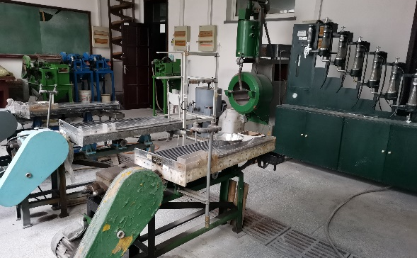
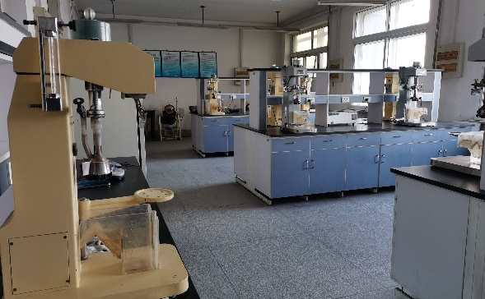
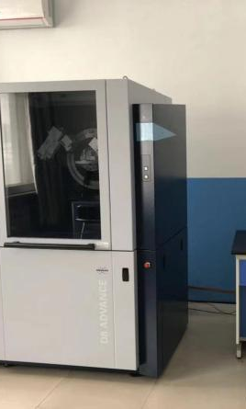
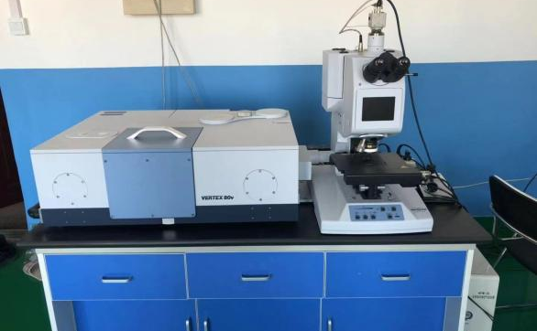
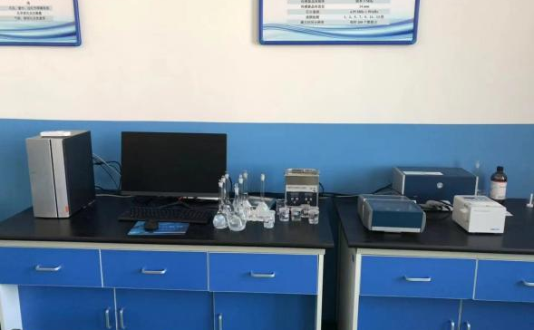
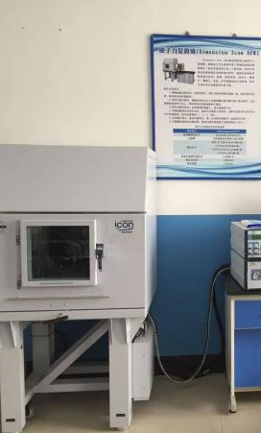
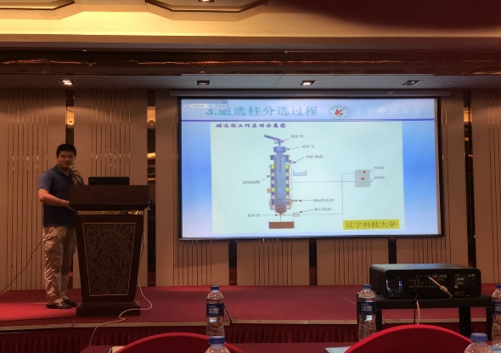
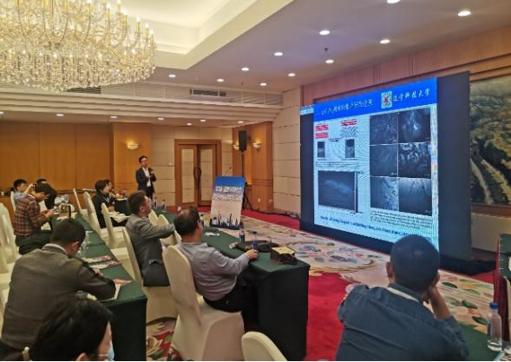
·学术研讨会
就业与升学
应届毕业生年均就业率在95%以上，其中25%就职于鞍钢集团矿业有限公司、中国黄金集团有限公司、北京建龙重工集团有限公司、紫金矿业集团股份有限公司。学院整体考研率在30%以上，其中35%考入中南大学、中国矿业大学、北京科技大学，东北大学、昆明理工大学、辽宁科技大学等高校攻读研究生。

2021年
录取分数及位次
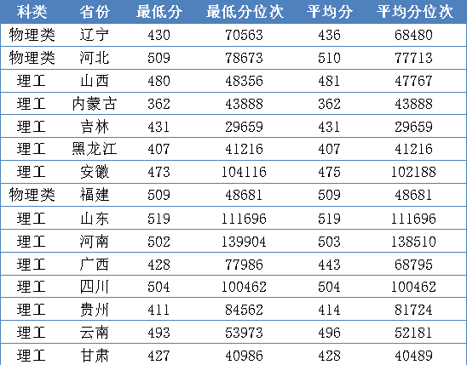
选考
科目
2022年、2023年选考科目方案
（3+1+2省份）
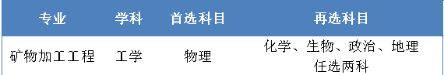
2022年、2023年选考科目方案
(3+3省份)
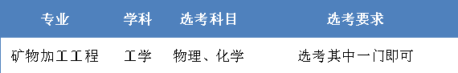
文章来源（官网发布地址）：https://mp.weixin.qq.com/s/NVg1wYMB08Cu9kQDA6W0fw
官网发布缓存图（部分）：
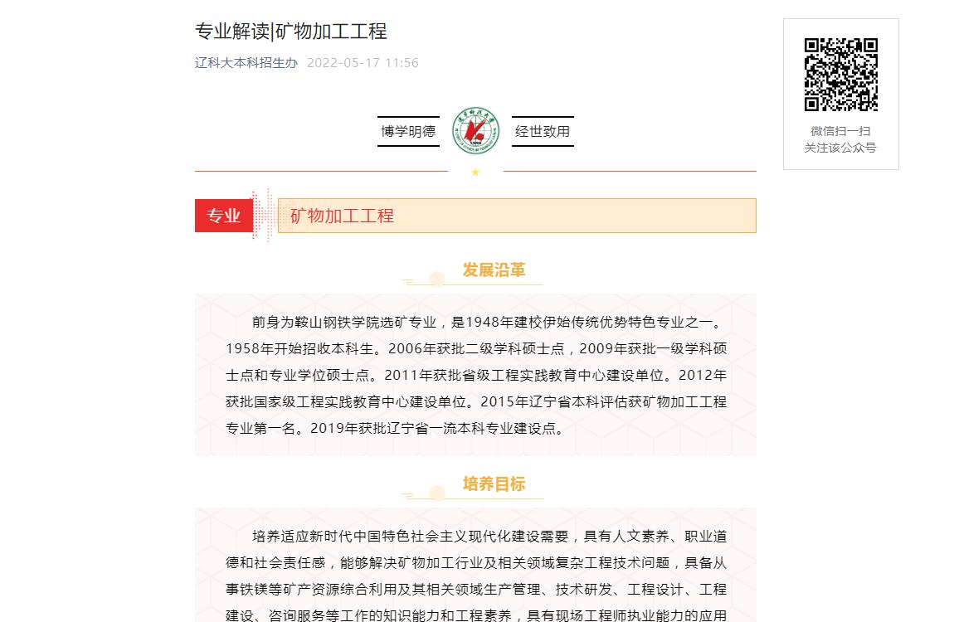
推荐阅读：
辽宁师范大学王牌专业是哪些
2023辽宁中医药大学适合女生的专业
福建农林大学什么专业好 特色优势专业有哪些
哈尔滨工程大学王牌专业是什么 就业前景怎么样

